合同编号：（豫财招标采购-2021-1491）

郑州大学政府采购货物合同

甲方： 郑州大学
乙方： 河南万维仪器设备销售有限公司
本合同于 2022 年 2 月 15 日由甲乙双方按下述条款签署。
在甲方为获得（郑州大学土木工程学院谢赫人才学科平台设备采购项目）货物和伴随服务实施公开招标情况下，乙方参加了公开招标。通过公开招标，甲方接受了乙方以总金额（人民币，大写：叁佰陆拾捌万捌仟元整；小写：3688000元）（以下简称“合同价”）的投标。双方以上述事实为基础，签订本合同。

一、供货范围及分项价格表（详见附件1、附件2）
1.本合同所指设备详见附件1、附件2 ，此附件是合同中不可分割的部分。
2.总价中包括设备金额、包装、运输保险费、装卸费、安装及相关材料费、调试费、软件费、检验费及培训所需费用及税金等，甲方不再另行支付任何费用。

二、质量及技术规格要求
乙方须按合同要求提供全新设备（包括零部件、附件、备品备件等），设备的质量标准、规格型号、具体配置、数量等符合招标标书要求，其产品为原厂生产，且应达到乙方投标文件及澄清文件中明确的技术标准。
乙方应在本合同生效后7个工作日内向甲方提供安装计划及质量控制规范；并于2022 年5 月30日前进驻安装现场；所有设备运送到甲方指定地点后，双方在15 日内共同验收并签署验收意见。如甲方无正当理由，不得拒绝接收；在安装调试过程中，甲方有权采取适当的方式对乙方产品质量标准、规格型号、具体配置、数量以及安装质量和进度等进行检查。甲方如果发现乙方所供设备不符合合同约定，甲方有权单方解除合同，由此产生的一切费用由乙方承担。
- 包装与运输
设备交付使用前发生的所有与设备相关的运输、安装及安全保障事项等均由乙方负责；设备包装应符合抗震、防潮、防冻、防锈以及长途运输等要求，对由于包装不当或防护措施不力而导致的商品损坏、损失、腐蚀等损失均由乙方承担；在设备交付使用前所发生的所有与设备相关的经济纠纷及法律责任均与甲方无关。

四、质保期与售后服务（详见附件3）
1.所有设备免费质保期为 5 年（自验收合格并交付给甲方之日起计算），终身维护、维修。
2.在质保期内，因产品质量造成的问题，供货方免费提供配件并现场维修，且所提供的任何零配件必须是其原设备厂家生产的或经其认可的。产品存在质量问题，甲方有权要求乙方换货。
3.乙方须提供一年 4 次全免费（配件+人力）对产品设备的维护保养。
4.乙方承诺凡设备出现故障，自接到甲方报修电话1小时内响应，3小时内到达现场，24小时内解决故障问题。保修期外只收取甲方零配件成本费，其他免费。
5.乙方有责任对甲方相关人员实施免费的现场培训或集中培训措施，保证甲方相关人员能够独立操作、熟练使用、维护和管理有关设备。
6.其它：无

五、技术服务
1.乙方向甲方免费提供标准安装调试及 2-3 人次国内操作培训。
2.乙方向甲方提供设备详细技术、维修及使用资料。
3.软件免费升级和使用。

六、专利权
乙方应保证甲方在使用其所提供的产品时免受第三方提出侵犯其专利权、商标权或保护期的起诉。
- 免税

1.属于进口产品，用于教学和科研目的的，中标价为免税价格。

2.免税产品应由甲乙双方依据海关的要求签订委托进口代理协议，确认甲乙双方的责任与义务。委托进口代理协议作为本合同的不可分割部分。

3.免税产品通关时乙方必须进行商检，未商检的，造成的损失由乙方承担。

八、交货时间、地点与方式
1.乙方于 2022 年 6 月30日之前将货物按甲方要求在甲方指定地点交货、安装、调试完毕，并具备使用条件，未经甲方允许每推迟一天，按合同总额的千分之五扣除违约金。
2.乙方负责所供货物包装、运输、安装和调试，并承担所发生的费用；甲方为乙方现场安装提供水、电等便利条件。
3.安装过程中若发生安全事故由乙方承担。
4.乙方安装人员应服从甲方的管理，遵守国家法律法规和学校相关制度，否则一切后果均由乙方承担。
5.货物交付使用前，乙方负责对提供货物进行看管，并承担货物的丢失、损毁等风险。

九、验收方式

1.初步验收。甲方按合同所列质量标准、规格型号、技术参数以及数量等在现场验收，并填写初步验收单（详见附件4）。验收时，甲方有权提出采用技术和破坏相结合的方法。

乙方应向甲方移交所供设备完整的使用说明书、合格证及相关资料。乙方在所有设备（工程）安装调试、软件安装完毕后，开展现场培训，使用户能够独立熟练操作使用仪器或设备，尔后由供需双方共同初步验收；甲乙双方如产生异议，由第三方重新进行验收。如果乙方提供的货物与合同不符，甲方有权拒绝验收，由此所产生的一切费用由乙方承担。

2.正式验收：依据河南省财政厅“《关于加强政府采购合同监督管理工作的通知》【豫财购（2010）24号】”文件要求，政府采购合同金额50万元以上的货物采购项目，由使用单位初验合格后，向国有资产管理处提出验收申请，由采购单位领导牵头，会同财务、审计、资产管理及专家成立验收专家组进行正式验收。学校验收通过后，才能支付合同款项。

十、付款方式
1.本合同总价款（大写）为： 叁佰陆拾捌万捌仟元整 （小写：￥3688000元）。
2.付款方式：货物验收合格后，经审计后，甲方向乙方支付全部货款的95％即人民币叁佰伍拾万零叁仟陆佰元整 （小写：￥3503600元），质保期满后，甲方向乙方支付剩余的全部货款即人民币壹拾捌万肆仟肆佰元整（小写：￥184400元）。

十一、履约担保
乙方向甲方以转账的方式提供合同总额5%的履约保证金。履约担保金在签订合
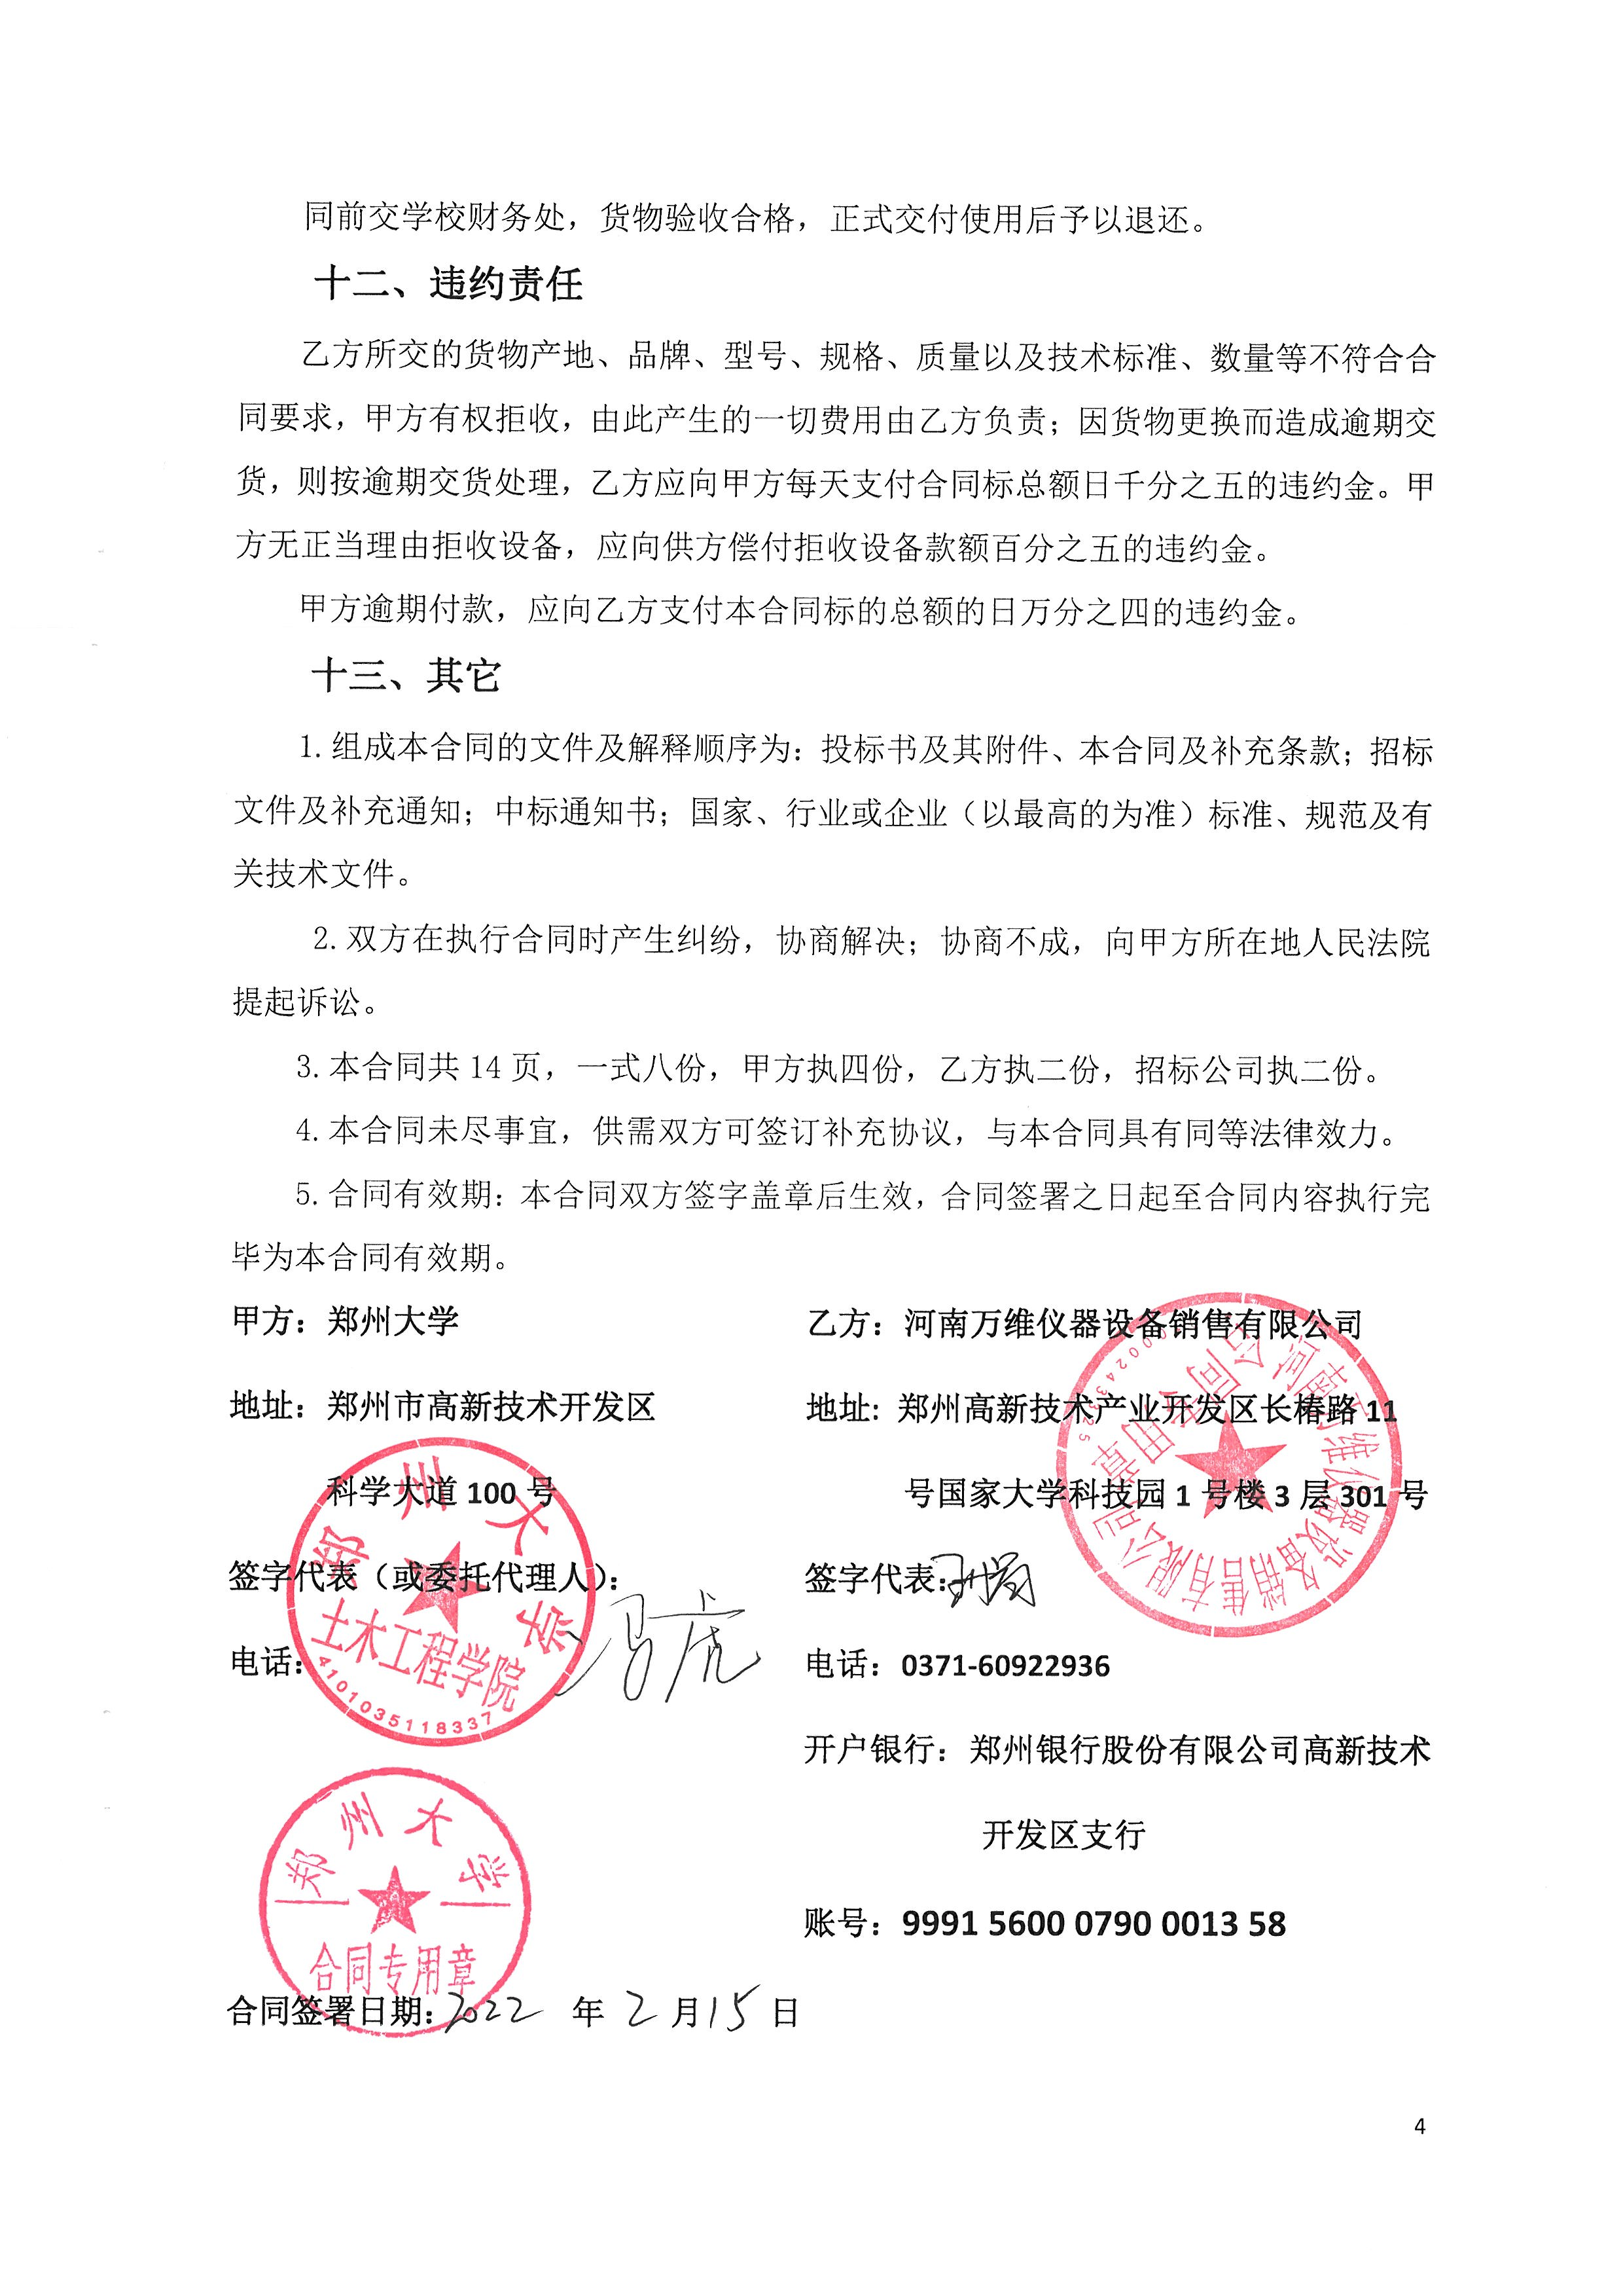
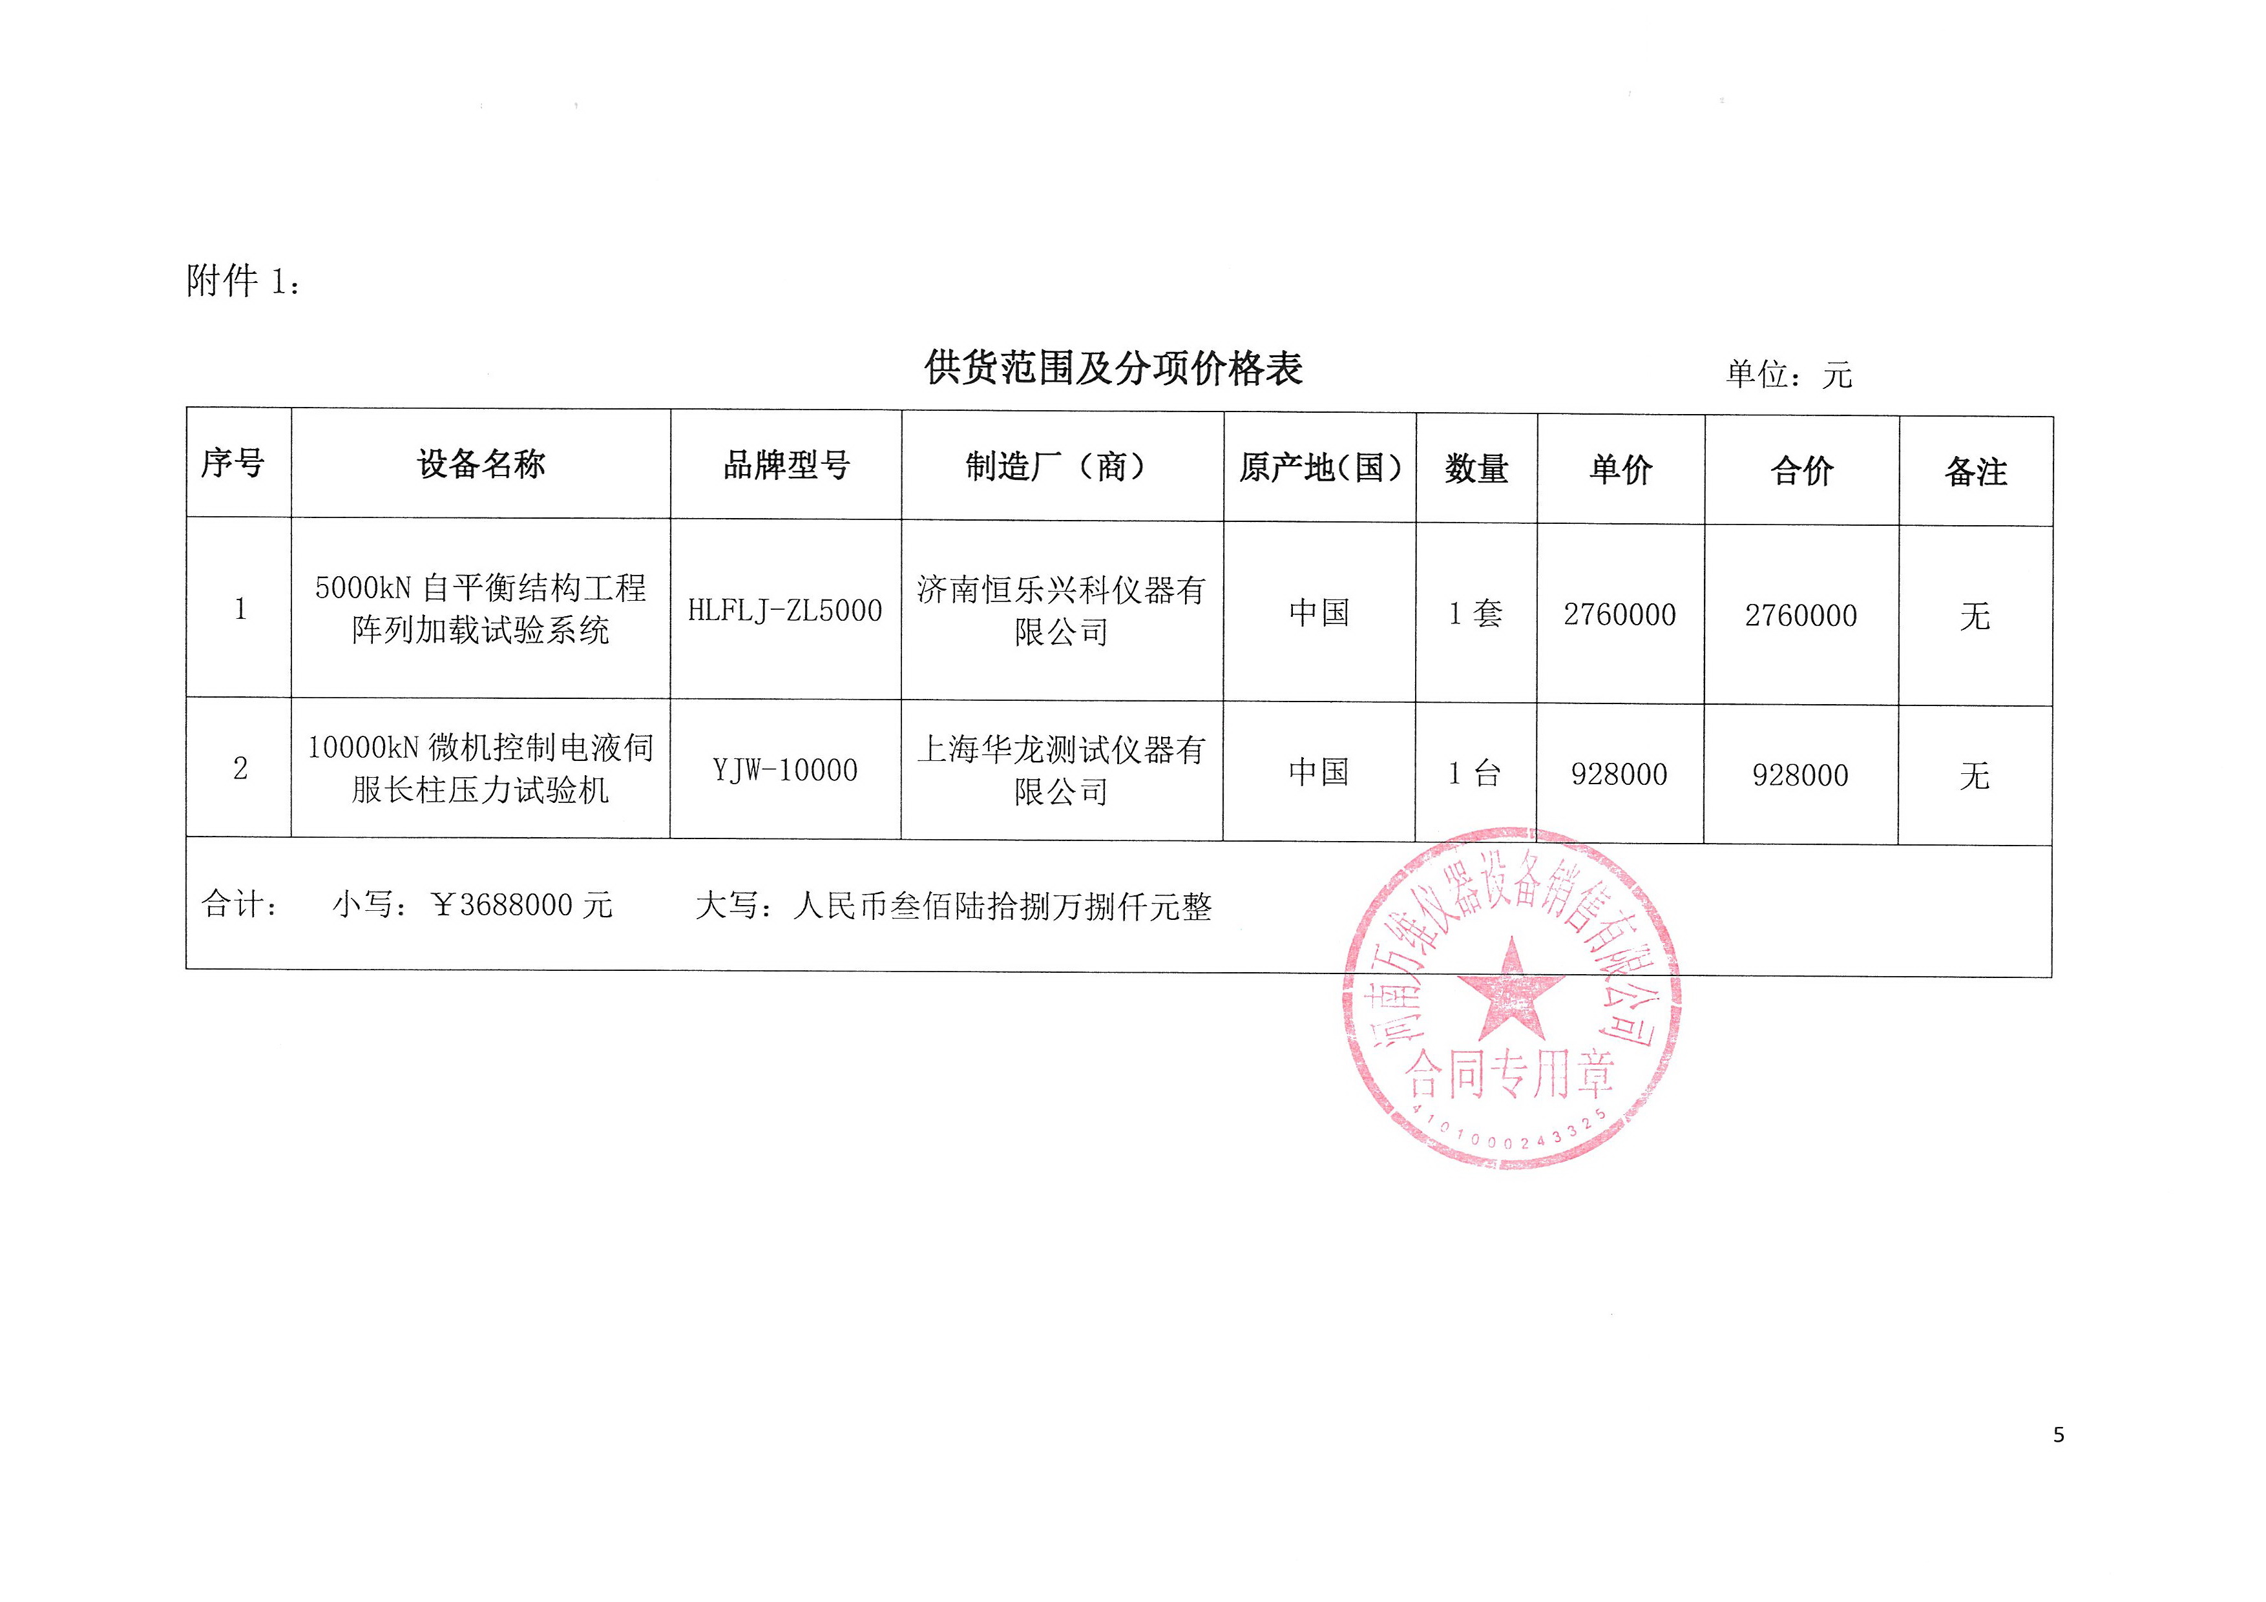
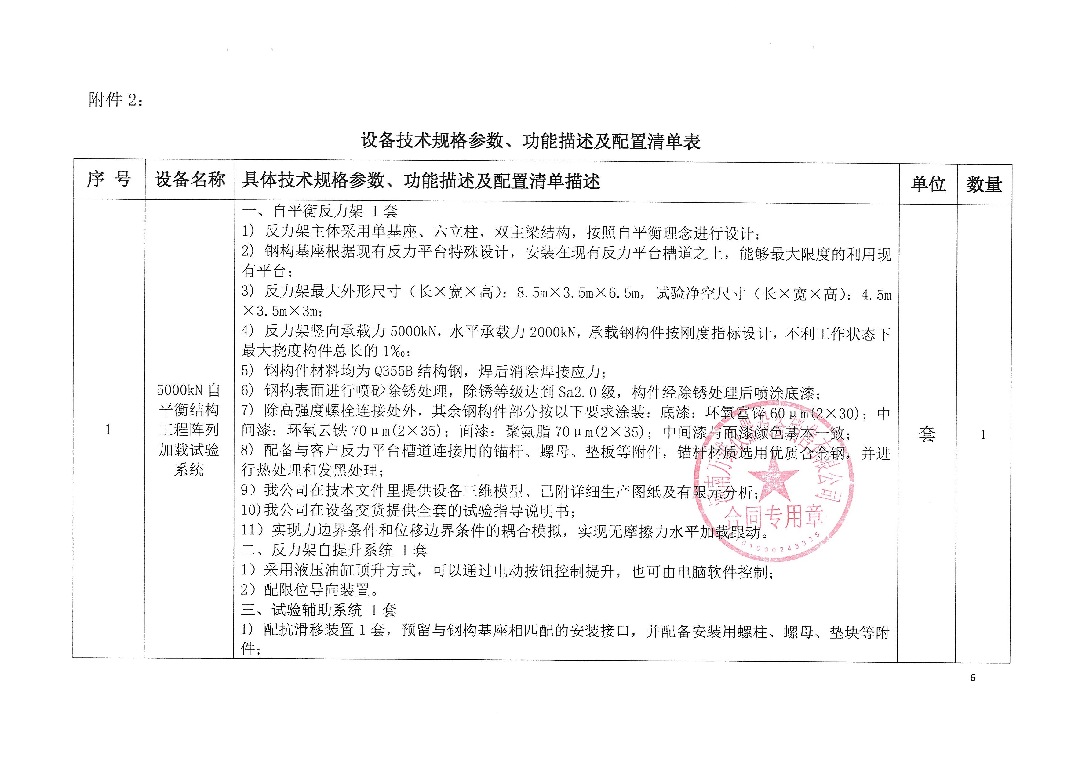
2） 配3吨6m手拉葫芦2套，并配备手拉葫芦悬挂装置。
3）试样固定装置：直径30mm长度1000mm拉杆 4根，带螺母8只；
4）钢结构小梁4件，长度1000mm，截面200×200mm；
5）固定位移计的立杆2根，高度1.3米。
6）标配进、出试样装置一套；
四、反力架安全预警监测系统 1套
1) 含传感器测点4个，其中2个应变传感器和2个倾角传感器；
2) 反力架安全监测预警系统数据可通过Internet上传至云平台，进行远程实时查看、预警及故障排查，确保反力架的安全性；
3）交货时提供云平台地址、登录账号。
五、DT100一维位移传感器 10只
1）量程100mm，分辨率：0.005mm/με；
2）滑线电阻原理，半桥接线方式；
3）标配10mRVVP优质四芯屏蔽导线；
4）与静态、动态电阻应变原理数据采集仪系统匹配。
六、DT50一维位移传感器 10只
1）量程50mm，分辨率：0.005mm/με；
2）滑线电阻原理，半桥接线方式；
3）标配10mRVVP优质四芯屏蔽导线；
4）与静态、动态电阻应变原理数据采集仪系统匹配。
七、静态数据采集单元 1套
1) 60测点，采样频率1Hz；
2) 以太网接口、WAGO压线端子，程控设置桥路；
3) 1/4桥（公用补偿、三线制）、半桥、全桥供桥电压2、5V分档切换；应变测量范围20000με，电压量程5V；
4) 支持导线电阻测量，桥路自检判断；
5）支持LVDT、电流测量，LVDT供电12V。
八、数据传输系统 1台
1) 配合数据采集仪完成数据实时传输和交互；
2) 实现数据处理，并可实时参数输入，系统实时响应；
3）惠普品牌台式机型号：HP288Pro G6、显示屏21.5英寸、CPU i7、内存32G、硬盘1T+512G固态、2G独显。
九、竖向2500kN伺服作动器 2台
1) 最大推力：2500kN，最大拉力：1200kN，行程300mm；
2) 作动器两端均配拉压无间隙加载球铰；
3) 配柱式拉压力传感器，试验力直接测量，标准信号输出；
4）配进口美国MTS品牌内置磁致伸缩位移传感器，标准SSI输出；
5）配高性能进口美国MOOG品牌高性能伺服阀。
配进口英国好莱特品牌密封元件
十、水平2000kN伺服作动器 1台
1) 最大推力：2000kN，最大拉力：1000kN，行程500mm；
2) 作动器两端均配拉压无间隙加载球铰；
3）配柱式拉压力传感器，试验力直接测量，标准信号输出；
4）配进口美国MTS品牌内置磁致伸缩位移传感器，标准SSI输出；
5）配高性能进口美国MOOG品牌高性能伺服阀。
配进口英国好莱特品牌密封元件
十一、伺服油源系统 1套
1) 液压源额定流量70L/min，额定压力：25MPa；
2) 采用可变量油泵，具有不同工况的流量调节功能，以便实现节约能源，减少发热，降低噪音的效果；
3) 高压滤油器的过滤精度≧5μm，保证伺服阀、作动器在高清洁度环境下稳定工作；
4）伺服油源可以实现液压系统参数包括压力、油温、液位的数字化，带有以PLC控制器为核心的油源控制器，配液晶显示屏用于油源参数的显示和油泵电机的启停操作，同时，主控计算机可对智能油源进行远程监控和操作。
十二、伺服控制系统 1套
1) 包括工控机、控制器、数据采集和处理系统、配套软件包、控制柜、以及电缆线等；
2）三通道数字闭环运动控制器，可以实现作动器位置和力的闭环控制，每个作动器对应一个控制通道，可实现各个作动器同步、异步加载控制；
3）控制器具有即插即用的传感器技术：每个传感器通道可自动识别插入的不同传感器，并可立即使用，无须在软件中设置各传感器参数，避免的人为误操作带来的传感器损坏；
4）控制器具有智能传感器技术：已经标定的传感器可以插在其它通道的控制器上直接使用，无须标定；
5）控制系统不但可实现计算机对试验过程的自动控制而且还可通过计算机进行手动控制（开环与闭环可自由选择）；
6）可对试验全过程进行监控、自动全程测量、存储试验数据、自动绘制、存储试验曲线等；
7）具有完整的文件操作及数据存储功能，数据可以多种文件格式保存，试验结束后数据可导入在Word、Excel等多种软件下进行处理；
8）动态实时显示各类试验数据，并实时绘制时间－试验力、时间－位移、位移－试验力等常规曲线，且具有曲线局部放大或还原，同组曲线叠加对比，用鼠标可在曲线上得到任意采样点的坐标值(x，y)等功能；
9）控制系统具备超载保护，油缸行程限位保护，液压系统最大压力保护以及过流和过速等过载保护功能。
十三、伺虚拟仿真教学实验系统、梁柱教学-钢筋混凝土梁正截面受压虚拟试验
1）虚拟梁柱教学设备一套；
2）允许≥60点位使用，网络版，支持Internet外网访问；
3）试验含三种试件，可选少筋梁、适筋梁、超筋梁；
4）教学模式包含试验原理介绍、经典试件制作演示、设备装配演示、试验加载演示、对应数据及曲线展示；
5）试验场景支持360°自由漫游，可多角度空间观察；
2 | 10000kN微机控制电液伺服长柱压力试验机 | 1.最大压试验力： 10000kN；  2.微机控制电液伺服  3.试验高度空间：0-3000mm，压板无级升降  4.立柱形式：四柱式；  5.适用于混凝土梁、柱构件，构件截面为矩形或圆形；  6.试验力分辨力：1/1000000（全量程只有一个分辨力，没有量程切换冲突）；  7.试验力测量范围：1%--100%FS  8.力示值精度：逐点±1%以内；  9.油缸活塞行程：400mm；  10.位移测量范围：0-400mm；  11.速度控制（1）试验力等速率控制：0.1kN/S-25kN/S；  （2）位移等速率控制：0.1mm/min-50mm/min；  （3）等速率控制精度：±1%设定值；  （4）恒试验力、恒位移控制精度：±1%设定值；  12.上下压板尺寸： 1050mmx1050mm；  13.位移测量分辨率：0.01mm；  14.活塞最大移动速度：55mm/min；  15.试验机刚度：满量程加载，立柱、横梁变形0.1%L以内（L为立柱高度、横梁长度）；  16.加载控制方式：位移、试验力的任意步长梯级加载自动控制；  17.弯曲试验工作台，三点弯、四点弯梁长（支座间距）0.5-3.0m；  18.油缸形式：间隙油膜密封柱塞式，并配斯特封二级密封；  19.力值传感器：10000kN高精度轮辐式负荷传感器；  20.高精度光电编码器：量程1000mm；  21.横梁上装有升降用电机，可靠传动装置调节空间，杜绝卡死，无级调整横梁空间；  22.主油缸与活塞密封，试验力保持稳定可靠；  23.横梁升降速度：250mm/min；  24.电源模式：三相五线制，频率50Hz；  25.控制方式和数据处理：计算机伺服控制系统及数据（试验力、位移）图形采集处理等；  26.负荷保持功能：意大利ATOS高精度伺服阀负荷保持，进行试验力的多级控制；  27.计算机数据采集与处理系统，有配套影像记录设施，能及时、清晰记录实验过程；  28.试验防护设施：在3000mm试验空间范围内都设有防护网，以保证试验的安全性；  计算机数据采集与处理系统。配套的HP品牌计算机1台，HP A4黑白激光打印机（型号：103a）壹台。计算机配置：HP品牌台式机型号：HP288Pro G6、显示屏21.5英寸、CPU i7、内存32G、硬盘1T+512G固态、2G独显。 | 台 | 1

附件3：
售后服务计划及保障措施
1、服务承诺
我公司郑重承诺本次投标活动中，我公司郑重承诺本次投标活动中，提供所有设备和服务免费保修五年，免费上门服务（人工+配件），软件免费升级服务。质保期内（除天灾及人为损害外）部件、元件费用、出差费用均由我方承担，我公司为所供设备提供免费上门维修（人力＋配件），软件系统（如有）免费升级服务，终身维护。
2、响应时间/解决问题时间
所投货物非人为损坏出现问题，我单位在接到正式通知后15分钟内响应，30分钟内到达现场进行检修，解决问题时间不超过45分钟。若不能在上述承诺的时间内解决问题，则在1个工作日内提供与原问题机器同品牌规格型号的全新仪器备机服务，直到原设备修复，期间产生的所有费用均有我单位承担。原设备修复后的质保期限相应延长至新的保修期截止日，全新备机在使用期间的质保及售后均按上述承诺执行。
3、售后服务网点详细地址：
维修单位名称：河南万维仪器设备销售有限公司
售后服务地点：郑州高新技术产业开发区长椿路11号
联系人：王维
联系电话：0371-60922936
从事软件、仪器设备类方面技术服务5年以上，职称：总工程师
4、优惠服务：
为用户提供电话咨询和软件升级，及时提供产品设备最新技术资料与技术支持，技术人员对所售货物定期巡防，免费进行货物的维护、保养服务，使货物使用率最大化，每年内不少于4次上门保养服务，每年内不少于4次上门巡检服务。
5、安装及培训：
5.1我公司提供的安装配送方案为：产品运输过程中由我方将按照国家有关设备供应的规定标准进行包装、供应，产生的相关费用由供我方承担；
5.2 我公司将组织由仪器设备厂家认证的工程师2人，负责对所售仪器的安装、调试；为减少用户的操作错误概率，为用户培训至少3人的熟练操作的技术人员，所有费用均包含在本次投标总报价中。
6、项目所提供的其它免费物品或服务：
每年4次上门保养服务，免费赠送厂家培训；
- 技术人员情况：
公司拥有各类专业技术人员10多人，其中通过专业认证的6人，详见售后

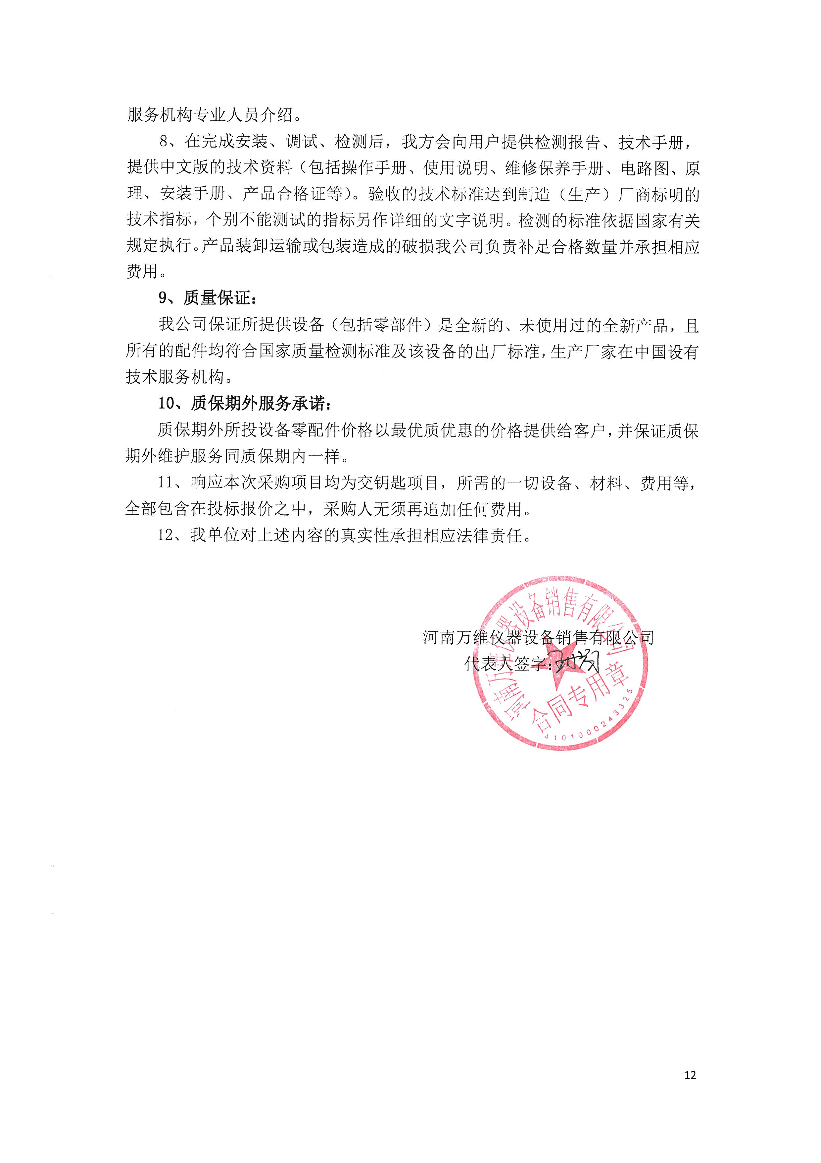
附件4：
郑州大学仪器设备初步验收单
No. 年 月 日
使用单位 |  | 郑州大学土木工程学院 |  | 使用人 |  |  | 合同编号 |  |  |  |  | 豫财招标采购-2021-1491
供货商 |  | 河南万维仪器设备销售有限公司 |  |  |  |  |  | 合同总金额 |  |  |  | 3688000.00元
设备明细（品名、型号、规格、生产厂家、数量、金额等，不够可另附表）
序号 | 品名 |  |  | 技术参数  （规格型号） |  | 生产厂家（产地） |  |  | 数量 |  | 单位 |  | 金额
1 | 5000kN自平衡结构工程阵列加载试验系统 |  |  | HLFLJ-ZL5000 |  | 济南恒乐兴科仪器有限公司 |  |  | 1 |  | 套 |  | 2760000
2 | 10000kN微机控制电液伺服长柱压力试验机 |  |  | YJW-10000 |  | 上海华龙测试仪器有限公司 |  |  | 1 |  | 台 |  | 928000
实 物 验 收 情 况 | 外观质量（有无残损，程度如何）。
实 物 验 收 情 况 | 清点数量（主机、配件、型号、规格、产地是否与招投标文件、合同、发票、装箱单的数量相同，若有出入，说明缺件名称、规格、数量、金额）。
实 物 验 收 情 况 | 仪器设备安装调试及使用人员培训情况（是否完成整套设备安装、有无安装缺陷，使用人员是否经过培训）。
技术验收情况 | 依据合同约定技术条款逐一测定设备的性能和各项技术指标，所测结果是否与合同约定技术条款规定的一样，性能是否稳定，配件是否齐全，是否有安全隐患，具体说明。
初步验收情况 | □通过验收 □整改后再组织验收  □不通过验收 索赔要求 □其他结论
验收小组  成员签字 |  |  |  |  |  | 供货商  授权代表签字

附件5：
中标通知书
